**نقش فضای سبز در توسعه ی پایدار اقتصادی**

**مهدیه حسن زاده1، صدیقه سلیمانی2**

1- دانشجوی کارشناسی معماری دانشگاه گیلان

2- پژوهشگر دکتری معماری منظر دانشگاه تربیت مدرس تهران، استاد مدعو دانشگاه گیلان

***The Role of******Green Space in Sustainable Economic Development***

Mahdieh Hasan Zadeh1 , Seddighe Soleimani Sheijani2

1- Student of Architecture, University of Guilan

2- PhD Candidate in Landscape Architecture at Tarbiat Modares University, Tehran. Lecturer at Guilan University

[Mahdie.hasanzade13@gmail.com](mailto:Mahdie.hasanzade13@gmail.com)

**چکیده**

تلاش به منظور تامین نیاز های اساسی، بهبود سطح زندگی، اداره ی بهتر اکوسیستم ها و آینده ی امن، تجربه ی مشترک همه ی انسان ها بوده و هست. توسعه پایدار نیز با ارائه راه حل هایی در زمینه های اقتصادی-اجتماعی و زیست محیطی سعی در جلوگیری از نابودی منابع طبیعی و رواج بی عدالتی و پایین آمدن کیفیت زندگی انسان ها دارد.

حرکت اساسی در فضای سبز زمانی نتیجه بخش خواهد بود که جایگاه واقعی آن به عنوان جز اساسی در زندگی شهری الزامی باشد. در حال حاضر توسعه شهری، موجودیت فضای سبز و گسترش آن را برای همیشه اجتناب ناپذیر کرده است. با این حال، بدون حضور آن شهر پایدار و قابل زیستن نیست. با توجه به اهمیت نقش فضای سبز شهری، مقاله حاضر به بررسی آن در توسعه پایدار اقتصادی می پردازد.

هدف از مقاله حاضر تبیین اهمیت فضای سبز و تدقیق عملکرد اقتصادی آن در توسعه پایدار است.   
روش تحقیق به کار رفته در پژوهش حاضر روش توصیفی-تحلیلی بوده و بخش های مختلف مقاله با استناد به منابع کتابخانه ای و مقالات و گزارش های معتبر ابتدا به بیان مفاهیم و ویژگی های فضای سبز شهری و سپس به تاثیر آن بر توسعه پایدار اقتصادی می پردازد.

**کلید واژه ها :** فضای سبز، توسعه پایدار، پایداری اقتصادی، شهر پایدار

**Abstract**

Striving to meet basic needs, improve living standards, better manage ecosystems and secure the future has been and is a shared experience for all humans. Sustainable development also seeks to prevent the destruction of natural resources and the prevalence of injustice and the deterioration of human quality of life by providing solutions in the socio-economic and environmental contexts.

A substantial movement in green space will only work when its true position as an integral part of urban life is required. Nowadays, urban development has made the existence and expansion of green space inevitable. However, without that presence the city is not sustainable and viable. Considering the importance of the role of urban green space, this article examines its role in sustainable economic development.

The purpose of the present paper is to explain the importance of green space and its economic performance in sustainable development.The research method used in the present study is a descriptive-analytical one and various sections of the article first refer to the concepts and characteristics of urban green space and then to its impact on sustainable economic development by citing library resources and credible articles and reports.

**Keywords:** Green space, Sustainable Development, Economic Sustainability, Sustainable City

**مقدمه**

بدون شک بسیاری از تحولاتی که در چند دهه اخیر در اوضاع اجتماعی و اقتصادی کشورها پدید آمده است نتیجه ی رشد اقتصادی است. کشور ما نیز ضرورت را در این دیده است که در راه توسعه اقتصادی_اجتماعی گام بردارد و علی رغم رشد نسبی چشمگیر اقتصادی که در سالهای اخیر داشته مانند تمام کشورهایی که از آستانه صنعتی شدن گذشته اند با مشکلات زیادی نیز روبرو بوده است. مسلما این مشکلات در آینده پیچیدگی بیشتری خواهد داشت.

تداوم پیشرفت و گسترش اقتصادی نیاز به ایجاد جامعه سازنده و سالم دارد و طبیعت مسائل اقتصادی را تا اندازه ای روشن می کند. اهمیت فضای سبز شهری به حدی است که امروزه وجود این کاربری به عنوان یکی از شاخص های توسعه یافتگی جوامع به حساب می آید. ]15[

کاربری فضای سبز، جدا از اهمیت آن در شهرها، به عنوان بخشی از طبیعت در محیط زندگی انسان می تواند نشان از گرایش انسان به طبیعت و یا قدرت انسان در ارائه طبیعتی خودخواسته و مطابق با آرمان های خود باشد. ]12[

هدف فرایند توسعه شهری پایدار دستیابی به وضعیت پایداری جوامع شهری می باشد، فرآیندی که هدف آن ایجاد یا تقویت ویژگی های پایداری در زندگی اقتصادی، اجتماعی و زیست محیطی شهر است. طرفداران توسعه شهری با تاکید بر پروژه های منطقی، سعی در توجه به تمام جنبه های اقتصادی، اجتماعی، زیست محیطی طرح ها دارد و برای رسیدن به شهر آرمانی بایستی تعمق و تعامل بین بخش های مذکور صورت بگیرد.در حقیقت توسعه پایدار بر ایجاد جامعه ای رویایی، مافوق جامعه امروزی تاکید دارد و در تلاش برای واقعیت سازی آن برای نسل های آینده است. ]6[

**مفهوم توسعه پایدار**

از سوی صاحب نظران مفاهیم و تعاریف گوناگونی برای توسعه ی پایدار بیان شده و مفهوم آن به عنوان چهارچوبی برای تبیین و شناخت روند توسعه ی اقتصادی، اجتماعی و زیست محیطی در سرتاسر جهان مطرح شده است؛ زیرا همزمان با شروع قرن بیست و یک بشر با تناقض فزاینده ایی روبرو شد که تمامی جوامع بشری توسعه یافته و در حال توسعه را تحت تاثیر قرار داده است. از مهم ترین تناقض ها می توان به روند سریع آزاد سازی و جهانی سازی تجاری، تغییرات همه جانبه تکنولوژی، کمبود آب، بحران تغدیه و بهداشت، رشد شتابان شهر نشینی، توزیع نابرابر درآمدها، ماهیت در حال تغییر کشاورزی، ناهنجاری های اجتماعی، بروز بیماری های جدید و ... اشاره کرد. ]3[

توسعه، عبارتست از تغییر در ساختار اقتصادی، اجتماعی، سیاسی و فرهنگی جامعه به شکلی مطلوب تر. توسعه را می توان فرآیندی همه جانبه در نظر گرفت که در نتیجه آن می باید جامعه به سمت از میان برداشتن عوامل ضد توسعه (مثل گرسنگی، فقر، بیماری، آسیب پذیری اجتماعی و بیکاری) در جهت مثبت و با سرعت معین به پیش رود. ]5[

اصول توسعه پایدار، رفع نیازهای کنونی بدون محرومیت نسل های آینده در توسعه شهری و زمینه های مربوط به آن، ضرورت کاهش نابرابری های عصر حاضر به مهمان میزان و احتمالا بیشتر از نگرانی پیرامون وضع نسل های آینده است. افراد جامعه به عنوان سرمایه های انسانی و اجتماعی نقش اصلی را در توسعه پایدار داشته و دارند. خصوصیات اجتماعی و اقتصادی آنها و تحلیل فضایی مولفه ها یا نماگرهای اجتماعی و اقتصادی، که از داده های جمعیتی در مناطق و حوزه های شهری به دست می آید، می تواند میزان تحقق اصل برابری جغرافیایی و تامین نیازهای اساسی را در طرحها و برنامه های توسعه شهری،ارزیابی و آزمون نماید. ]10[

توسعه پایدار بر پایه هوشیاری انسان نسبت به خودش و نسبت به منابع طبیعی و محیط زیستی کره زمین بنا شده است و خواهان یک سبک زندگی پایدار برای همه انسان هاست و مخالف هرگونه برداشت بیش از ظرفیت منابع کره زمین، اتلاف منابع و بی توجهی به نسل های آینده است.]3[

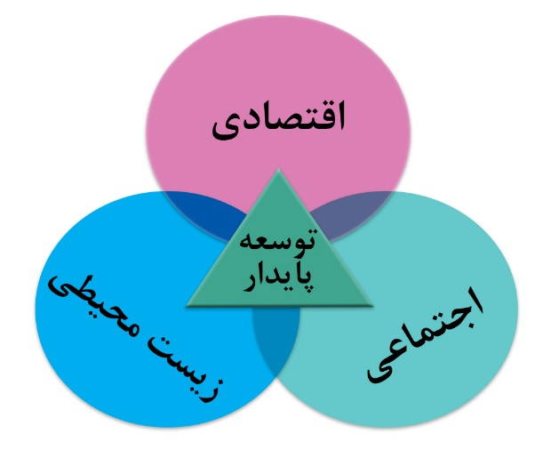

شکل 1- ابعاد توسعه پایدار ]6[

ازعوامل پیش برنده توسعه می توان به این موارد اشاره کرد: تکنولوژی مناسب، ارتباطات دوسویه، آموزش، رشد اقتصادی بدون آسیب رسانی به محیط زیست و توزیع عادلانه قدرت و ثروت. از جمله عموامل بازدارنده ی توسعه فقر، بیکاری، بیسوادی، عدم آزادی، تخریب محیط زیست، تکنولوژی نامناسب و افزایش بی رویه جمعیت است. ]5[

**توسعه پایدار شهری**

**نظریه ی توسعه پایدار شهری، حاصل بحث های فراوان دوستداران محیط زیست در خصوص مساِئل محیط زیست شهری است که به دنبال نظریه ی "توسعه پایدار برای حمایت از منابع طبیعی" ارائه شد. در این نظریه، بر نگهداری منابع بر**ای حال و آینده از طریق استفاده بهینه از زمین و وارد کردن کمترین خسارت به منابع تجدید ناپذیر تاکید شده است. ]1[

توسعه پایدار شهری نیازمند شناسایی محدودیت های محیطی برای فعالیت های انسانی در ارتباط با شهرها و تطبیق روش های طراحی در این محدودیت هاست. مک لارن معتقد است اصطلاح توسعه شهری به معنای فرآیندی است که طی آن پایداری حاصل شود، شهر پایدار را می توان شهری دانست که در آن تنوع برقرار است و تفکیک و جدایی کالبدی وجود نداشته باشد و تمام طبقه های اجتماعی امکان بهره گیری از خدمات و تسهیلات رفاهی را داشته باشند.. ]16 [

به دلیل رشد بی رویه جمعیت و فعالیت های اقتصادی در مراکز شهری، توسعه پایدار شهری جایگاه ویژه ای به خود اختصاص داده است. توسعه ی شهری پایدار، سلامت اجتماعی و اکولوژیکی بلند مدت شهر ها را بهبود می بخشد و به عنوان جزئی از توسعه پایدار بر پایه استفاده معقول از منابع طبیعی استوار شده است و در این نوع توسعه ملاحظات سه گانه، محیطی_اقتصادی_اجتماعی، در کنار هم لحاظ خواهد شد.

برای اینکه شهر را پایدار بنامیم باید دنبال مشخصه های زیر در آن باشیم :

شکل 2- مشخصه های توسعه پایدار شهری ]13[

بنابراین شهر پایدار برآمده از فرآیند توسعه ای است که مکان ارتقای همیشگی سلامت اجتماعی و اقتصادی بوم شناسانه شهر و منطقه را فراهم کرده و این ذهنیت و امکان را به عینیت و اقدام مبدل ساخته است. ]2 [

**ویژگی های شهر پایدار**

شکل 3- ویژگی های شهر پایدار منبع : نگارندگان بر اساس ]9[

• شهر متعادل و عدالت محور: جایی که عدالت، غذا، سرپناه، بهداشت و امید به طور منصفانه توزیع شده و همه مردم در اداره امور مشارکت دارند.

• شهر زیبا : جابی که هنر معماری و سیما و منظر آن موجب نشاط، شادی و شور گردد.

• شهر خلاق: شهری که موجب بروز خلاقیتها، آزادی فکری و پایداری اندیشه های انسانی گردد.

• شهر اکولوژیکی: جایی که در آن آثار نامطلوب اکولوژیکی بطور حداقل باشد.

• شهر متنوع: جایی که طیف گسترده ای از فعالیت های سازگاری بطور هم زمان صورت گرفته است. ]9[

**توسعه پایدار اقتصادی**

پایداری اقتصادی یکی از شاخص های توسعه های پایدار است. "توسعه اقتصادی" عبارت است از رشد به همراه افزایش ظرفیت های تولیدی از جمله ظرفیت های فیزیکی، انسانی و اجتماعی. ]7[در حال حاضر موضوع پایداری اقتصادی، سرلوحه تمام برنامه ها و فعالیت های توسعه ی شهری است. به طور قطع سیاست، فرهنگ و اقتصاد تحت تاثیر یکدیگرند و در بسیاری از موارد همپوشانی دارد.

امروزه به دلیل سقوط وضعیت اقتصاد سکونتگاه های کوچک شهری، جابه جایی و مهاجرت های گسترده جمعیت این سکونتگاه ها به شهر های بالادست، گسترش فقر و بیکاری، امنیت پایین غذایی و... برنامه ریزی برای تقویت نظام اقتصاد شهرهای کوچک جهت دستیابی به توسعه پایدار شهری امری ضروری شده است. در این راستا ارزیابی پایداری اقتصادی زمانی به اهداف خود ذست می یابد که این فرآیند در قالب چارچوبی نظام مند و جامع صورت گرفته و با ارائه ابزار و شاخص های هدفمند همراه باشد. ]1[

اقتصاد در زندگی انسان شامل همه فعالیت ها و معاملاتی است که به زندگی مادی مربوط می شود. با پیشرفت جوامع انسانی و پس از صنعتی شدن فرهنگ تاثیر بیشتری بر حوزه ی اقتصادی دارد و نقش مقوله های فرهنگی بر روابط اقتصادی کشور ها بیشتر بوده است. برای ایجاد پایداری اقتصادی شاخص هایی وجود دارد که به صورت زیر می باشد.

شکل 4- شاخص های پایداری اقتصادی ]4 [

**یکی از جنبه های اقتصادی توسعه پایدار جذب گردشگر است. صنعت توریسم در عصر حاضر یکی از مولفه های مهم توسعه اقتصادی در هر جامعه بوده به طوری که در بعضی از کشورها یکی از مهم ترین منابع درآمد زایی و اشتغال و به دنبال آن رونق اقتصادی می باشد.**

*شکل 5- تاثیز گردشگری در توسعه پایدار اقتصادی ]13[*

**تعاریف فضاهای سبز**

فضای سبز شهری بخشی از فضاهای وسیع یا محدود موجود در محدوده عملکردی شهر است که به منظور ایجاد تنوع  و زیبایی، افزایش کیفیت زیستی، تامین رفاه انسانی و ارائه خدمات ویژه به شهروندان انتخاب شده و با انواع پوشش های گیاهی بومی و غیربومی، تحت نظارت و مدیریت انسان شهری قرار دارد. ]12[  
 منظور از فضاهای سبز شهری سطحی از سطوح کاربری زمین شهری با پوشش گیاهی انسان ساخت است که هم بازدهی اجتماعی و هم واجد بازدهی اکولوژیکی هستند. ]11 [ مثلا یک باغ شخصی دارای بازدهی اجتماعی نمی باشد.  
 فضای سبز در شهر همچون ریه های تنفسی شهرنشینان به شمار می آید و به همین دلیل نبود آن، به معنی نبود سلامت و تندرستی در شهرها به شمار می رود. فضای سبز بخشی از استخوان بندی یا مورفولوژی شهری است. به بیان دیگر فضای سبز در کنار اسکلت فیزیکی شهر تعیین کننده اندام و به طور کلی سیمای شهر است. ]8 [ از این رو هرگاه طراحی شهر به درستی انجام گیرد و نیز به دقت به مورد اجرا گذاشته شود،منطق طراحی حکم می کند که میان این دو عامل یعنی بخش بی جان و جاندار مورفولوژی شهری به گونه ای تعادل برقرار گردد.]12[

مهندسین مشاور برای دستیابی به مفهوم کلی فضای سبز شهری تعریف پیشنهادی زیر را ارائه می دهند:  
«فضای سبز شهری بخشی از فضاهای باز شهری است که عرصه های طبیعی یا مصنوعی آن تحت استقرار درختان، درختچه ها، گلها، چمنها و سایر گیاهانی است که براساس نظارت و مدیریت انسان با در نظر گرفتن ضوابط، قوانین و تخصصهای مرتبط به آن برای بهبود شرایط زیستی، زیستگاهی و رفاهی شهروندان و مراکز جمعیتی غیر روستایی، حفظ، نگهداری و یا بنا می شود.» ]15[ تعاریف فضای سبز دارای تنوع و گوناگونی بوده و در مقاله حاضر مرور آرای صاحب نظران مد نظر بوده است.

**تاریخچه توسعه فضای سبز**

**انسان در طول تاریخ سعی در شناسایی و ارزیابی محیط خود کرده است. بر همین اساس تلاش نموده، به نحوی با طبیعت ارتباط صحیح و مناسبی برقرار کند. تاریخ معماری و شهر سازی نمایانگر این است که از گذشته بشر به ضرورت احداث باغ و فضای سبز در شهر ها پی برده است توجه به فضای سبز شهری را می توان در باغ های زیستی که توسط مصریان و یونانیان در دوره های باستان ایجاد و نگهداری شده، مشاهده کر**د. ]14 [

**فضای سبز و باغ نمایانگر منظره ای از دنیای آرمانی بشر است. در طول تاریخ، ایجاد فضای سبز در شهرها ابتدا با هدف زیباسازی و سپس بهسازی محیط صورت می پذیرفته است. قبل از قرن ۱۸ میلادی، فضای سبز به صورت باغ و یا جنگل های شهری جهت شکار تفریحی و تحت مالکیت طبقه خاصی از جامعه مانند: سلاطین و ثروتمندان بوده و طرح های فضای سبز عمدتا از شکل های منظم هندسی پیرویی می کرده است.**

**ایرانیان از عصر هخامنشی در اطراف شهرهای خویش، باغ های میوه احداث می کردند البته از زمان شاه عباس صفوی پارک های تفریحی به یادگار مانده است. آن ها باغچه هایی را که در اطراف بنا می ساختند، اره دئسه می نامیدند که به معنای پیرامون دژ یا دیس بود. 《دیس》 یعنی بنا و کسی را که دیس می ساخت دیسا یعنی بنا می خواندند.**

**فرمانروایان شهرهای داخلی ایران یا شهرهای قلمرو شاهنشاهی ایران در خارج همه ملزم به ساختن چنین باغچه هایی بوده اند، به طور مثال یکی از این به اره دئسه ها یا پردیس ها در تخت جمشید بود که خشایار شاه در هنگام بر شمردن نام بناهایی که ساخته از آن یاد کرده است. ]14[ با نگاهی کلی نگر می توان دریافت که منظر شهری امروز دنباله باغ سازی ایرانیان باستان است.**

**انواع فضای سبز شهری**

* فضاهای سبز خصوصی: فضای سبزی که بازدهی اکولوژیکی شهر را افزایش داده، اما فاقد بازدهی اجتماعی می باشد. مثلا فضاهای سبز داخل واحدهای مسکونی. ]2[

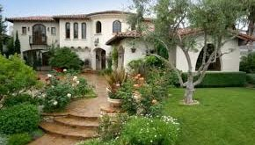

تصویر 1- نمونه ایی از فضای سبز خصوصی ]20[

* فضاهای سبز عمومی: آن نوع از فضاهای سبز شهری هستند که واجد بازدهی اجتماعی می باشند. این فضاها توسط عموم مردم در گذران اوقات فراغت، تفریح و مصاحبت با دوستان و گردهمایی های اجتماعی و فرهنگی استفاده می گردد. فضاهای یاد شده اساسا برای این منظور طراحی یا تجهیز شده اند. وجود نیمکت، روشنایی، آبخوری، دست شویی، کف سازی، معابر و دسترسی از مولفه های فضاهای سبز اجتماعی(عمومی) به شمار آمده و از این نوع فضاهای سبز، معمولا به عنوان پارک یاد می شود.]2[

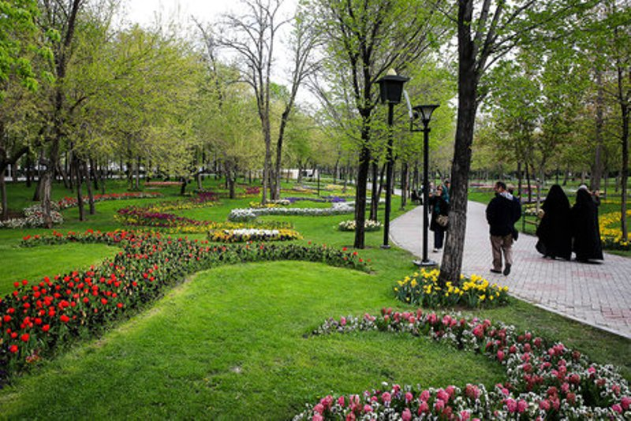

تصویر 2- پارک ها معروف ترین فضای سبز عمومی ]18[

* فضاهای سبز نیمه عمومی: فضاهای سبزی که بازدهی اکولوژیکی دارند، ولیکن استفاده کنندگان آنها نسبت به فضاهای سبز عمومی محدودتر هستند. بنابراین، واجد بازدهی تام اجتماعی نیستند. محوطه های باز بیمارستان ها، پادگان ها، ادارات دولتی و... در این دسته قرار می گیرند.]8 [

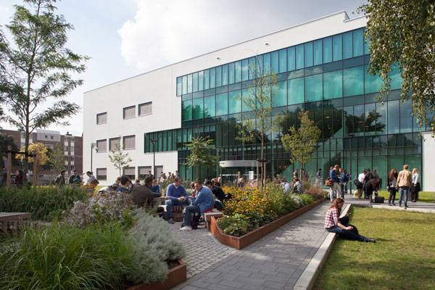

تصویر 3- نمونه فضای سبز یک مجتمع آموزشی ]21[

* فضاهای سبز خیابانی: فضاهای سبز خیابانی شامل فضای سبز، میدان های حاشیه بزرگ راه ها، باندهای میانی راه ها و کنار خیابان می باشد. فضای سبز خیابانی بخشی از ساخت شبکه های دسترسی هستند که دارای عملکرد اکولوژیکی، اجتماعی، ایمن سازی ترافیک و زیباسازی فضاهای شهری می باشد.]14 [

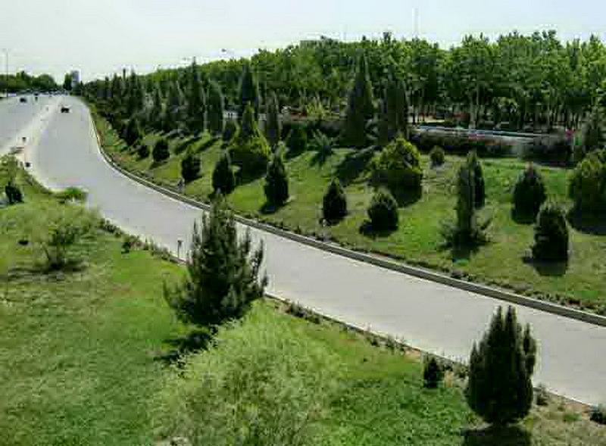

تصویر 4- خیابان سبز در گرگان ]18 [

**عملکرد های فضای سبز**

فضای سبز شهری و پارک ها ارزش تفریحی دارند و محل مناسبی برای گذراندن اوقات فراغت مردم به شمار می آیند. این فضاها در بسیاری از موارد از توسعه بی قواره و نسنجیده ی شهرها جلوگیری می کند. فضای سبز، شرایطی را ایجاد می کند که در آن فعالیت های گوناگون را می توان تجربه کرد. فضای سبز دارای سه عملکرد زیست محیطی، اجتماعی و اقتصادی است که در اینجا به آن ها اشاره می کنیم:

شکل 6- عملکرد های فضای سبز شهری ]2[

**نتیجه گیری**

در میان هیاهوی شهر ها فضاهای سبز می توانند به عنوان نمادهایی از طبیعت باشند که آرامش را برای انسان به ارمغان بیاورند و با عملکرد های موثر خود سبب افزایش کیفیت زیستی، اجتماعی و اقتصادی شوند. شهرت و ویژگی بسیاری از شهر ها به علت وجود پوشش گیاهی در آن هاست زیرا مهم ترین بخش از منظر شهری را تشکیل می دهد. انسان تمایل شدیدی برای بازگشت به طبیعت دارد. علت این تمایل و وابستگی تاثیر درختان بر کاهش شلوغی شهرها، کاهش اضطراب، آرامش و پاکیزگی هوا می باشد.

عملکرد های اقتصادی فضای سبز به صورت مستقیم و غیرمستقیم حاصل می شود که در زیر به آن اشاره می کنیم:

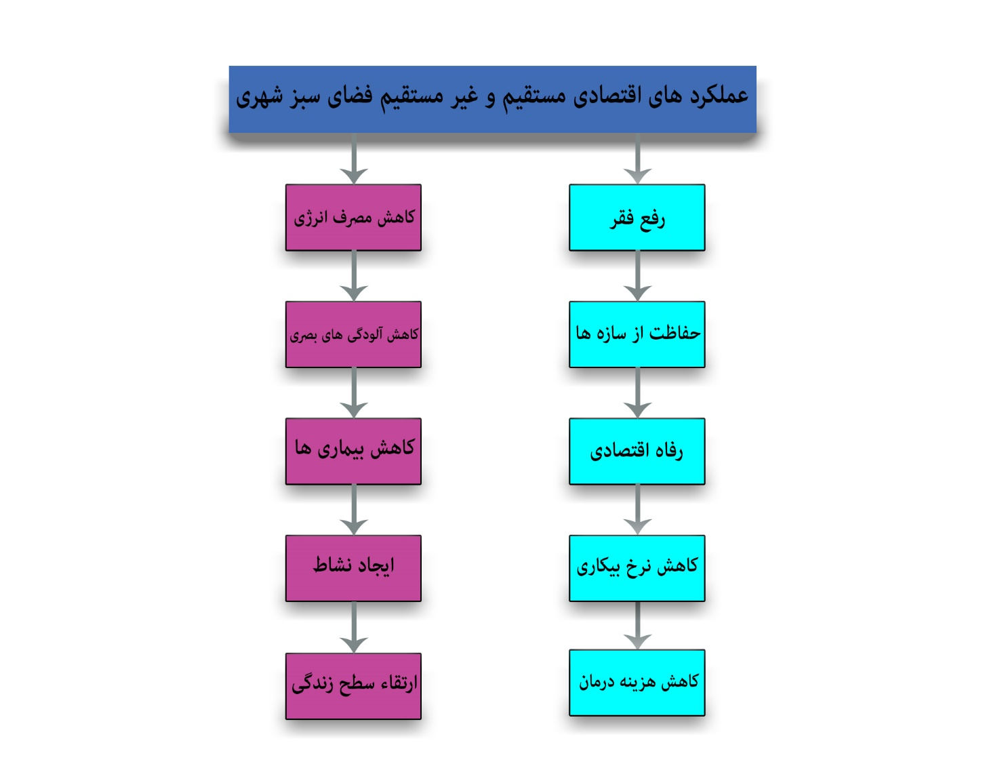

شکل 7- منبع : نگارندگان بر اساس] 12 [، ]1 [، ] 17[

انسان ها همواره در شناسایی محیط خود تلاش کرده اند و به عنوان سرمایه های انسانی نقش اصلی در توسعه دارند. توسعه می بایست ضمن رفع نیاز های کنونی، تضمین کننده حق آیندگان برای تامین نیازهای شان باشد. در این مقاله به هدف اصلی توسعه پایدار پرداختیم که عبارتند از تامین نیازهای اساسی، بهبود سطح زندگی، اداره بهتر اکوسیستم و آینده ی امن. باید توجه داشت که توسعه پایدار به معنی بهره مندی از تمام پتانسیل های فضا است. از مهم ترین دلایل توسعه پایدار شهری می توان به وجود یک اقتصاد پایدار، حکمروایی مناسب، همبستگی و انسجام و سرپناه پایدار شهری اشاره کرد.

**منابع و مآخذ**

1- بخشی، ا. حیدری، م. برزگر، ص. (1398) تبیین پایداری اجتماعی-اقتصادی در شهرهای کوچک با رویکرد توسعه پایدار، فصل نامه مجلس و راهبرد، سال بیست و ششم، شماره 97

2- پرنیان، ز، (1397) توسعه ی فضای سبز شهری رهیافتی در پایداری زیست محیطی شهر ها، کنفرانس بین الملی عمران، معماری و مدیریت توسعه شهری در ایران، تهران.

3- پوراصغر، ف. اسدی، ا. (1396) جزوه کارگاه آموزشی اصول، مبانی، اهداف و شاخص های توسعه پایدار(SDG)

4- حیدری، ا . اکبری، ع. (1397) تاثیر بوم گردی خانه های روستایی در توسعه اقتصادی روستاها، کنفرانس بین المللی عمران، معماری و مدیریت توسعه شهری در ایران، تهران

5- خاتون آبادی, ا. (1384) جنبه هایی از توسعه پایدار، جهاد دانشگاهی، اصفهان.

6- رحیمی، ل. بردبار، ح. (1397) بازمروری بر مفاهیم توسعه پایدار شهری، کنفرانس بین المللی عمران، معماری و مدیریت توسعه شهری در ایران، تهران..

7- رضایی زاده، م. مسعودی، ع. (1397) نقش گردشگری در توسعه اجتماعی-اقتصادی مناطق روستایی استان کرمان، کنفرانس بین الملی عمران، معماری و مدیریت توسعه ی شهری در ایران، تهران.

8- سعیدنیا, ا. (1379) فضا سبز شهری، کتاب سبز شهرداری، انتشارات سازمان شهرداری های کشور، تهران

9- صالحی، ا. (1378) توسعه پایدار شهری، دانشنامه مدیریت شهری و روستایی،چاپ اول، سازمان شهرداری ها و دهیاری های کشور.

10- صرافی، م. (1380) شهر پایدار چیست؟، فصلنامه مدیریت شهری.

11- صمدی, ک. (1397) بررسی نقش فضای سبز در توسعه پایدار شهری(مورد شهر سراب)، کنفرانس بین المللی عمران،معماری و مدیریت توسعه شهری در ایران، تهران.

12- فریادی، ش. صالحی، ا. شهاوندی، ز. (1396) بررسی اهمیت و نقش فضای سبز در محیط زیست شهری، دومین کنگره بین المللی عمران و معماری و شهرسازی معاصر جهان.

13- کتابی، م. محتشم، آ. حصاری، پ. (1393) نقش آثار باستانی در جذب گردشگر با رویکرد به توسعه پایدار شهری، نمونه موردی- محوطه تاریخی بیستون کرمانشاه، اولین همایش ملی توریسم و گردشگری سبز در ایران.

14- کمانداری، م. غضنفرپور، ح. (1394) برنامه ریزی فضای سبز شهری، چاپ اول.

15- مجنونیان، ه. (1374) مباحث پیرامون پارک ها، فضای سبز و تفرجگاه ها، سازمان پارک ها و فضای سبز تهران

16- مرادی، س. پورآقاسی، م. عابدی، ج. (1385) تحلیل و ارزیابی الگوی حکمروایی خوب شهری در توسعه پایدار شهری، مجله جغرافیا و توسعه ناحیه ایی.

17 - مصلحی، م.(1395) بررسی ارزش اقتصادی، اقلیمی فضای سبز شهری، همایش ملی دانش و فناوری علوم کشاورزی، منابع طبیعی و محیط زیست ایران، تهران.

18- www.isna.ir

19- www.r1420.blogfa.com

20- www.sabzsaz.ir

21- www.landscaper.ir